Resolución del Pleno del Instituto de Transparencia, Acceso a la Información Pública y Protección de Datos Personales del Estado de México y Municipios, con domicilio en Metepec, Estado de México, a diecisiete de octubre de dos mil dieciocho.

VISTO el expediente electrónico formado con motivo de los recursos de revisión número 03000/INFOEM/IP/RR/2018, interpuesto por el C. XXXXXXXXXXXXXXXX en lo sucesivo El Recurrente, en contra de la respuesta del Ayuntamiento de Ozumba, en lo subsecuente El Sujeto Obligado, se procede a dictar la presente resolución.

A N T E C E D E N T E S D E L A S U N T O
PRIMERO. De la Solicitud de Información.
Con fecha catorce de agosto de dos mil dieciocho, el recurrente, presentó a través del Sistema de Acceso a la Información Mexiquense (SAIMEX) ante el sujeto obligado, la solicitud de acceso a la información pública, registrada bajo el número de expediente 00114/OZUMBA/IP/2018, mediante la cuales solicitó información en el tenor siguiente:
“Solicito el archivo digital en su totalidad de la Ley de ingresos para el ejercicio fiscal de 2018, perteneciente al municipio de Ozumba, Estado de México.” (Sic).
Modalidad de entrega: A través del SAIMEX
SEGUNDO. De la respuesta del sujeto obligado.
En el expediente electrónico formado en el sistema SAIMEX, se aprecia que en fecha veintitrés de agosto de dos mil dieciocho el sujeto obligado emitió la respuesta a la solicitud de acceso a la información, en los términos siguientes:
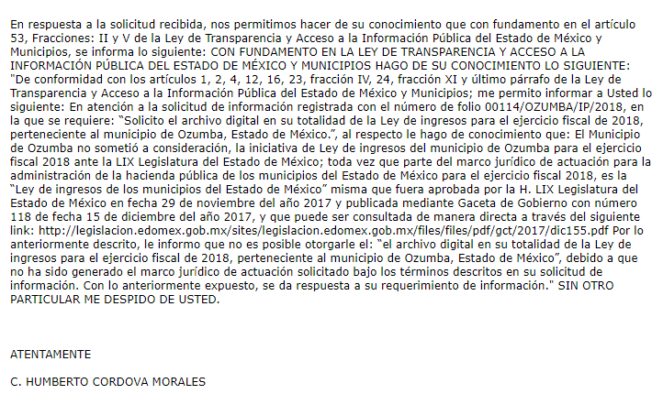

TERCERO. Del recurso de revisión.
Inconforme con la respuesta presentada por el sujeto obligado, el recurrente interpuso el recurso de revisión, en fecha veintitrés de agosto de dos mil dieciocho, el cual fue registrado en el sistema electrónico SAIMEX, con el número de expediente 03000/INFOEM/IP/RR/2018, en el cual arguye, las siguientes manifestaciones:

Acto Impugnado:
“RESPUESTA A LA SOLICITUD Folio de la solicitud: 00114/OZUMBA/IP/2018.” [Sic]

Razones o Motivos de Inconformidad:
“Debido a la respuesta que busca orientar el sentido de la petición de una forma errada, me permito mostrar mi inconformidad y; a su vez, explicar de manera más detallada lo requerido. Solicito La Ley de Ingresos correspondiente al municipio de Ozumba, México para el ejercicio fiscal 2018. Esto en virtud de que a pesar de que no fue sometida a consideración una iniciativa de ley por parte del congreso, SI EXISTE UNA CARATULA DETALLADA de los ingresos por partida que el municipio percibirá de forma anual, la cual, a pesar de haber sido publicada de forma parcial en la Gaceta de Gobierno con número 118 de fecha 15 de diciembre del año 2017, DEBE EXISTIR, pues al tratarse de dinero público es obligación de las unidades de transparencia contar con una versión pública de dicho documento. La totalidad de los ingresos y las partidas de donde provienen es la información que requiero. Ejerciendo mi derecho al acceso a la información pública y tomando como base el artículo 134 CONSTITUCIÓN POLÍTICA DE LOS ESTADOS UNIDOS MEXICANOS, así como la LEY FEDERAL DE TRANSPARENCIA Y ACCESO A LA INFORMACIÓN PÚBLICA GUBERNAMENTAL, en adelante la ley me permito realizar la siguiente petición: Requiero la versión pública de la Ley de Ingresos para el ejercicio fiscal 2018 completa del MUNICIPIO DE OZUMBA, tomando en cuenta que dicho documento se deberá encontrar testado, completo, actualizado, mostrando cantidades desglosadas y totales además de ser legible según el artículo 118 de la ley. En ese sentido, no deberá omitirse información prevista en la ley artículo 120 de la ley, así como en los sujetos obligados de la misma determina. Cumpliendo con los requisitos que el artículo 125 que la ley plasma y al no encontrarme en ninguno de los supuestos que el artículo 14 que de la misma ley emanan, hago válido mi derecho a la información pública.” [Sic]

CUARTO. Del turno del recurso de revisión.
Medio de impugnación que le fue turnado a la Comisionada Zulema Martínez Sánchez, por medio del sistema electrónico en términos del arábigo 185 fracción I de la Ley de Transparencia y Acceso a la información Pública del Estado de México y Municipios, del cual recayó acuerdo de admisión en fecha veintinueve de agosto de dos mil dieciocho, determinándose en él, un plazo de siete días para que las partes manifestaran lo que a su derecho corresponda en términos del numeral ya citado.

QUINTO. De la etapa de instrucción.
Así, una vez abierta la etapa de instrucción, en el sumario se observa que el sujeto obligado en fecha tres de septiembre de dos mil dieciocho, presentó el informe justificado correspondiente al acto impugnado, mismo que fue puesto a la vista del recurrente, debido a que aportaba nuevos elementos.
Así mismo se observa que el recurrente fue omiso en realizar manifestación o en ofrecer medio de prueba alguno, por lo que una vez trascurrido el plazo establecido, en fecha cinco de octubre de dos mil dieciocho, se decretó el cierre de instrucción en términos del artículo 185 fracción VI de la Ley de Transparencia y Acceso a la Información Pública del Estado de México y Municipios, iniciando el término legal para dictar resolución definitiva del asunto.
Así, en fecha diez de octubre del año en curso se amplió el plazo para dictar resolución, en términos del artículo 181 de la Ley de Transparencia y Acceso a la Información Pública del Estado de México y Municipios.

C O N S I D E R A N D O
PRIMERO. De la competencia.
Este Instituto de Transparencia, Acceso a la Información Pública y Protección de Datos Personales del Estado de México, es competente para conocer y resolver los presentes recursos de revisión interpuestos por el recurrente conforme a lo dispuesto en los artículos 6, apartado A, fracción IV de la Constitución Política de los Estados Unidos Mexicanos, 5, párrafos vigésimo, vigésimo primero y vigésimo segundo fracción IV de la Constitución Política del Estado Libre y Soberano de México, 1, 2 fracción II, 13, 29, 36 fracciones II y III, 176, 178, 179 fracción I, 181 párrafo tercero, 182, 185, 188 y 194 de la Ley de Transparencia y Acceso a la Información Pública del Estado de México y Municipios, 9 fracciones I, XXIV, 11 y 14 fracción I del Reglamento Interior del Instituto de Transparencia, Acceso a la Información Pública y Protección de Datos Personales del Estado de México.

SEGUNDO. Sobre los alcances del recurso de revisión.
Derivado de la impugnación realizada, es menester señalar que los recursos de revisión inmersos en la Ley de Transparencia vigente en la entidad, tiene el fin y alcance que señalan los numerales 176, 179, 181 párrafo cuarto, 194 y 195 y demás aplicables de la Ley de Transparencia y Acceso a la Información Pública del Estado de México y Municipios vigente, los cuales serán analizados conforme a las actuaciones que obren en el expediente electrónico, con la finalidad de reparar cualquier posible afectación al derecho de acceso a la información pública y garantizando el principio rector de máxima publicidad.

TERCERO. Del estudio de las causas de improcedencia y sobreseimiento.

Es menester resaltar que en el procedimiento de acceso a la información pública y de los medios de impugnación de la materia, se advierten diversos supuestos de procedibilidad que deben estudiarse con la finalidad de dar cumplimiento a los principios de legalidad y objetividad inmersos en el artículo 9 de Ley de Transparencia y Acceso a la Información Pública del Estado de México y Municipios, en correlación con la seguridad jurídica que debe generar lo actuado ante este Organismo garante.

Siendo una facultad legal entrar al estudio de las causas de improcedencia que hagan valer las partes o que se adviertan de oficio por este Resolutor; presupuestos procesales de inicio o trámite de un proceso que dotan de seguridad jurídica las resoluciones emitidas por este organismo colegiado, máxime que se trata de una figura procesal adoptada en la ley de la materia, la cual permite dilucidar alguna causal que impida el estudio y resolución de un asunto en su fondo, cuando una vez admitido el recurso de revisión se advierta una causa de improcedencia que permita sobreseerlo.

Estudio de causales de improcedencia que no son incompatibles con el derecho de acceso a la justicia, ya que éste no se coarta por regular causas de improcedencia y sobreseimiento con tales fines.

En primer término es necesario hacer alusión a las solicitudes de información ya que de ellas deriva por un lado al procedimiento de acceso a la información ante el sujeto obligado, y por otro lado la materia sobre la que versara el recurso de revisión ante este Órgano Garante; se resalta la innegable necesidad de interpretar el texto de las solicitudes, porque no se podría entender el derecho de acceso a la información sin la existencia de solicitudes de información a la luz de su interpretación ya que ésta es la fuente de la materia objeto de la transparencia específica en cada recurso de revisión; es decir, no podemos establecer una materia o un tema como objeto de derecho de acceso a la información, si de la solicitud no se entiende o no se precisan temas o materias objetivas; por ello es de notoria importancia el trabajo de interpretación que se le dé a las solicitudes de información, ya que el sujeto obligado puede considerar una circunstancia en particular diversa a la que el particular objetivamente requiere.
Ya que el planteamiento del problema es de toral importancia, a efecto de determinar la intención o voluntad del recurrente a la luz de la interpretación de las solicitudes de información, y que puede generar de forma objetiva y material el sujeto obligado que se relacione con esa intención, respecto del presente asunto se realiza a continuación.

La Ley de Transparencia de la entidad, en su artículo 192 contempla la figura jurídica del sobreseimiento, y específicamente en sus hipótesis inmersas en las fracciones III y IV refieren que se sobreseerá el asunto cuando el sujeto obligado responsable del acto lo modifique o revoque de tal manera que el recurso de revisión quede sin materia o admitido el recurso de revisión, aparezca alguna causal de improcedencia en los términos de la presente Ley.

Bajo esa línea, con la finalidad de determinar si se modificó o revocó el acto u omisión del sujeto obligado, para el efecto de que quede sin materia el recurso de revisión, es necesario realizar una valoración de la información remitida en informe justificado y determinar si dicha consecuencia se subsume en el presupuesto procesal que establecen las fracciones III y IV del artículo 192 de la Ley de Transparencia y Acceso a la Información Pública del Estado de México y Municipios, a efecto de generar certeza jurídica sobre la satisfacción del derecho de acceso a la información accionado por el particular, sirviendo para tales efectos las siguientes líneas argumentativas.

Como se mencionó en los antecedentes de la presente resolución, tenemos que los requerimientos solicitados fueron los siguientes:
“Solicito el archivo digital en su totalidad de la Ley de ingresos para el ejercicio fiscal de 2018, perteneciente al municipio de Ozumba, Estado de México.” (Sic).

Para lo cual el sujeto obligado, en fecha veintitrés de agosto de los corrientes, emitió la respuesta correspondiente a la solicitud de acceso a la información en los términos siguientes:

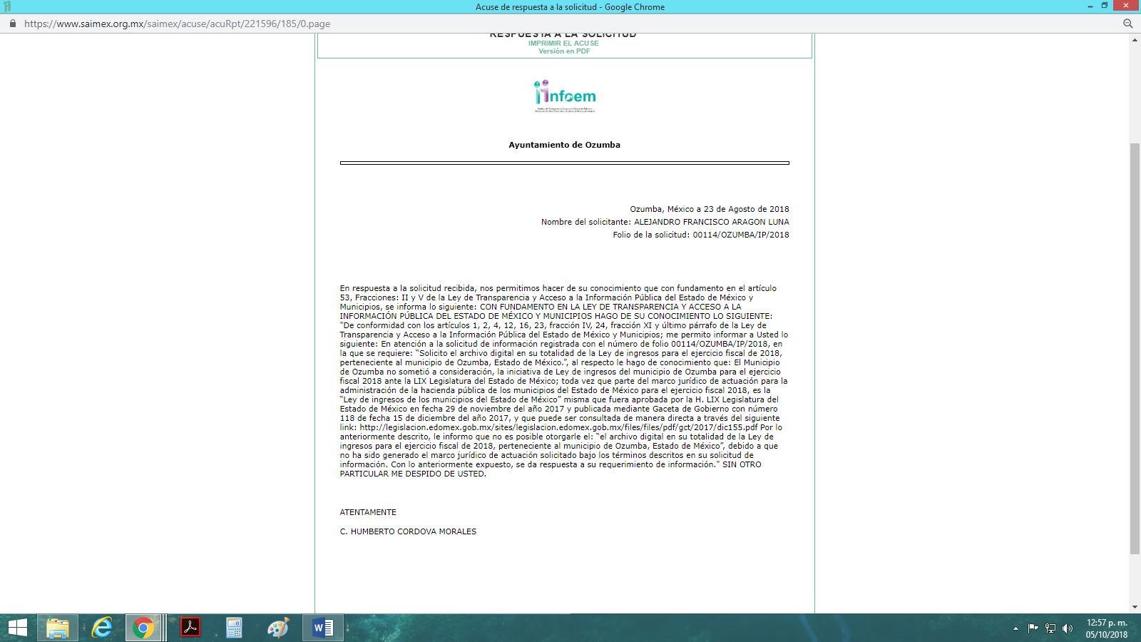

De la imagen inserta con antelación se desprende que el sujeto obligado se pronunció en tiempo y forma respecto del requerimiento expuesto por el particular en la solicitud de información, argumentando que, “El Municipio de Ozumba no sometió a consideración, la iniciativa de Ley de ingresos del municipio de Ozumba para el ejercicio fiscal 2018 ante la LIX Legislatura del Estado de México; toda vez que parte del marco jurídico de actuación para la administración de la hacienda pública de los municipios del Estado de México para el ejercicio fiscal 2018, es la Ley de ingresos de los municipios del Estado de México”

Lo anterior le resultó desfavorable al particular y medio de defensa respectivo, expuso como razones o motivos de inconformidad lo siguiente:

“Debido a la respuesta que busca orientar el sentido de la petición de una forma errada, me permito mostrar mi inconformidad y; a su vez, explicar de manera más detallada lo requerido. Solicito La Ley de Ingresos correspondiente al municipio de Ozumba, México para el ejercicio fiscal 2018. Esto en virtud de que a pesar de que no fue sometida a consideración una iniciativa de ley por parte del congreso, SI EXISTE UNA CARATULA DETALLADA de los ingresos por partida que el municipio percibirá de forma anual, la cual, a pesar de haber sido publicada de forma parcial en la Gaceta de Gobierno con número 118 de fecha 15 de diciembre del año 2017, DEBE EXISTIR, pues al tratarse de dinero público es obligación de las unidades de transparencia contar con una versión pública de dicho documento. La totalidad de los ingresos y las partidas de donde provienen es la información que requiero. Ejerciendo mi derecho al acceso a la información pública y tomando como base el artículo 134 CONSTITUCIÓN POLÍTICA DE LOS ESTADOS UNIDOS MEXICANOS, así como la LEY FEDERAL DE TRANSPARENCIA Y ACCESO A LA INFORMACIÓN PÚBLICA GUBERNAMENTAL, en adelante la ley me permito realizar la siguiente petición: Requiero la versión pública de la Ley de Ingresos para el ejercicio fiscal 2018 completa del MUNICIPIO DE OZUMBA, tomando en cuenta que dicho documento se deberá encontrar testado, completo, actualizado, mostrando cantidades desglosadas y totales además de ser legible según el artículo 118 de la ley. En ese sentido, no deberá omitirse información prevista en la ley artículo 120 de la ley, así como en los sujetos obligados de la misma determina. Cumpliendo con los requisitos que el artículo 125 que la ley plasma y al no encontrarme en ninguno de los supuestos que el artículo 14 que de la misma ley emanan, hago válido mi derecho a la información pública.” [Sic]

Así las cosas, tenemos que el recurrente solicitó al Ayuntamiento de Ozumba, le fuera proporcionado la Ley de Ingresos de dicho municipio para el ejercicio fiscal 2018, para lo que el sujeto obligado al momento de emitir la debida respuesta a la solicitud de información, se pronunció de manera adecuada respecto a lo solicitado por el recurrente, ya que como se observa en los antecedentes de la presente resolución, así como en párrafos anteriores, el particular puntualizo en solicitar el archivo digital en su totalidad de la Ley de Ingresos para el ejercicio fiscal 2018 perteneciente al municipio de Ozumba, a lo que el sujeto obligado le hizo del conocimiento que por parte de dicho municipio no se sometió a consideración la iniciativa de dicha Ley ante la LIX Legislatura del Estado de México toda vez que parte del marco jurídico de actuación para la administración de la hacienda pública de los municipios del Estado de México para el ejercicio fiscal 2018, es la “Ley de ingresos de los municipios del Estado de México”.

Sin embargo tal como quedó asentado anteriormente el recurrente interpuso el recurso de revisión impugnando la respuesta proporcionada a la solicitud de información, argumentando que aunque no se haya sometido la iniciativa de la multicitada Ley ante la LIX Legislatura, debería existir una caratula detallada en donde se encuentren los ingresos que el municipio percibirá de forma anual, asimismo el particular refiere que por lo anterior el sujeto obligado debe contar con la versión pública de dicho documento y al momento de concluir con los razones o motivos de inconformidad expone lo siguiente: “Requiero la versión pública de la Ley de Ingresos para el ejercicio fiscal 2018 completa del MUNICIPIO DE OZUMBA, tomando en cuenta que dicho documento se deberá encontrar testado, completo, actualizado, mostrando cantidades desglosadas y totales además de ser legible según el artículo 118 de la ley. En ese sentido, no deberá omitirse información prevista en la ley artículo 120 de la ley, así como en los sujetos obligados de la misma determina. Cumpliendo con los requisitos que el artículo 125 que la ley plasma y al no encontrarme en ninguno de los supuestos que el artículo 14 que de la misma ley emanan, hago válido mi derecho a la información pública”, manifestaciones que no son suceptibles de ser valoradas, ya que se consideran como plus petitio, circunstancia sobre la cual se aborda a continuación.

En términos de la fracción VII del artículo 191 de la ley de la materia, se considera plus petitio cuando el recurrente amplíe su solicitud en el recurso de revisión, lo cual no fue materia de su solicitud de origen; por lo que en el presente caso se actualiza tal circunstancia, toda vez que la recurrente añade nuevos puntos de solicitud, como lo que fue referido con antelación y que no fueron requeridos en la solicitud primigenia, por lo tanto, no son de atenderse en este momento procesal, dejándose a salvo sus derechos para que en diversa solicitud los haga valer.

Por lo anterior, resulta claro que la recurrente pretende ampliar los alcances de la solicitud de información. Por lo que en términos del artículo 36, fracción II de la Ley de la materia, este Instituto no está facultado para resolver con respecto a ampliaciones a solicitudes de información presentadas por medios distintos a los que señala el artículo 155 de la Ley de la materia, por lo que el recurso de revisión no constituye un medio válido para solicitar información adicional.

Sirve de apoyo a lo anterior por analogía, la Jurisprudencia No. 29 visible a foja 19 del Apéndice al Semanario Judicial de la Federación 1917-1995, Torno VI, Materia Común, Primera Parte, Tesis de la Suprema Corte de Justicia, que señala:
"AGRAVIOS EN LA REVISION. DEBEN ESTAR EN RELACION DIRECTA CON LOS FUNDAMENTOS Y CONSIDERACIONES DE LA SENTENCIA.- Los agravios deben estar en relación directa e inmediata con los fundamentos contenidos en la sentencia que se recurre, y forzosamente deben contener, no sólo la cita de las disposiciones legales que se estimen infringidas y su concepto, sino también la concordancia entre aquellas, este y las consideraciones que fundamenten esa propia sentencia, pues de adoptar lo contrario, resultaría la introducción de nuevas cuestiones en la revisión, que no constituyen su materia, toda vez que esta se limita al estudio integral del fallo que se combate, con vista de los motivos de inconformidad que plantean los recurrentes."

Por lo anterior, se establece que dentro del recurso de revisión presentado por la recurrente no debe variar el fondo de la Litis, de tal manera que la manifestación a que se ha hecho referencia y que fue vertida en sus motivos de inconformidad, resulta notoriamente improcedente, pues este Órgano Garante se encuentra imposibilitado para satisfacer requerimientos que no fueron formulados en tiempo y forma.

Tiene aplicación al respecto por analogía, la tesis aislada número I.8o.A.136 A, de la Novena Época, publicada en el Semanario Oficial de la Federación y su Gaceta Tomo XXIX, Marzo de 2009, página 2887, con número de registro 167607, que lleva por rubro y texto los siguientes:
“TRANSPARENCIA Y ACCESO A LA INFORMACIÓN PÚBLICA GUBERNAMENTAL. LOS ARTÍCULOS 1, 2 Y 6 DE LA LEY FEDERAL RELATIVA, NO DEBEN INTERPRETARSE EN EL SENTIDO DE PERMITIR AL GOBERNADO QUE A SU ARBITRIO SOLICITE COPIA DE DOCUMENTOS QUE NO OBREN EN LOS EXPEDIENTES DE LOS SUJETOS OBLIGADOS, O SEAN DISTINTOS A LOS DE SU PETICIÓN INICIAL.
Si bien es cierto que los artículos 1 y 2 de la Ley Federal de Transparencia y Acceso a la Información Pública Gubernamental establecen, respectivamente, que dicho ordenamiento tiene como finalidad proveer lo necesario para garantizar el acceso de toda persona a la información en posesión de los Poderes de la Unión, los órganos constitucionales autónomos o con autonomía legal y cualquier otra entidad federal, así como que toda la información gubernamental a que se refiere dicha ley es pública y los particulares tendrán acceso a ella en los términos que en ésta se señalen y que, por otra parte, el precepto 6de la propia legislación prevé el principio de máxima publicidad y disponibilidad de la información en posesión de los sujetos obligados; también lo es que ello no implica que tales numerales deban interpretarse en el sentido de permitir al gobernado que a su arbitrio solicite copia de documentos que no obren en los expedientes de los sujetos obligados, o sean distintos a los de su petición inicial, pues ello contravendría el artículo 42 de la citada ley, que señala que las dependencias y entidades sólo estarán obligadas a entregar los documentos que se encuentren en sus archivos -los solicitados- y que la obligación de acceso a la información se dará por cumplida cuando se pongan a disposición del solicitante para consulta en el sitio donde se encuentren.
OCTAVO TRIBUNAL COLEGIADO EN MATERIA ADMINISTRATIVA DEL PRIMER CIRCUITO.”

Así mismo ha sido criterio del Instituto Nacional de Transparencia, Acceso a la Información y Protección de Datos Personales bajo el número 27/10, que resulta improcedente ampliar las solicitudes de información pública o de datos personales a través de la interposición del recurso de revisión, como se estima acontece en el presente asunto, al aumentar datos a la solicitud inicial, por lo que se insiste no se puede entrar al estudio de la información novedosa, criterio que es de la literalidad siguiente:
“Es improcedente ampliar las solicitudes de acceso a información pública o datos personales, a través de la interposición del recurso de revisión. En aquellos casos en los que los recurrentes amplíen los alcances de su solicitud de información o acceso a datos personales a través de su recurso de revisión, esta ampliación no podrá constituir materia del procedimiento a sustanciarse por el Instituto Federal de Acceso a la Información y Protección de Datos. Lo anterior, sin perjuicio de que los recurrentes puedan ejercer su derecho a realizar una nueva solicitud en términos de la Ley de la materia.
Expedientes: 5871/08 Secretaría de Educación Pública – Alonso Gómez-Robledo Verduzco 3468/09 Instituto de Seguridad y Servicios Sociales de los Trabajadores del Estado - Ángel Trinidad Zaldívar 5417/09 Procuraduría General de la República - María Marván Laborde1523 1006/10 Instituto Mexicano del Seguro Social – Sigrid Arzt Colunga 1378/10 Instituto de Seguridad y Servicios Sociales de los Trabajadores del Estado – María Elena Pérez-Jaén Zermeño.”

No obstante lo anterior el sujeto obligado en aras de garantizar el derecho de acceso a la información, adjunto un archivo electrónico a la etapa de manifestaciones, el cual manifiesta que en atención al recurso de revisión que hoy nos ocupa, anexa copia simple de los formatos PbRM-03a “Presupuesto de ingresos detallado”, así como el formado PbRM-03b “Carátula de presupuesto de ingresos”, argumentando que dichas documentales, integran la Ley de Ingresos Estimada del Municipio de Ozumba, para el ejercicio fiscal 2018.

Dicho informe fue puesto a la vista del recurrente, debido a que el sujeto obligado aportaba nuevos elementos y modificaba la respuesta inicial.

Por lo anterior resulta dable insertar las siguientes imágenes ilustrativas:

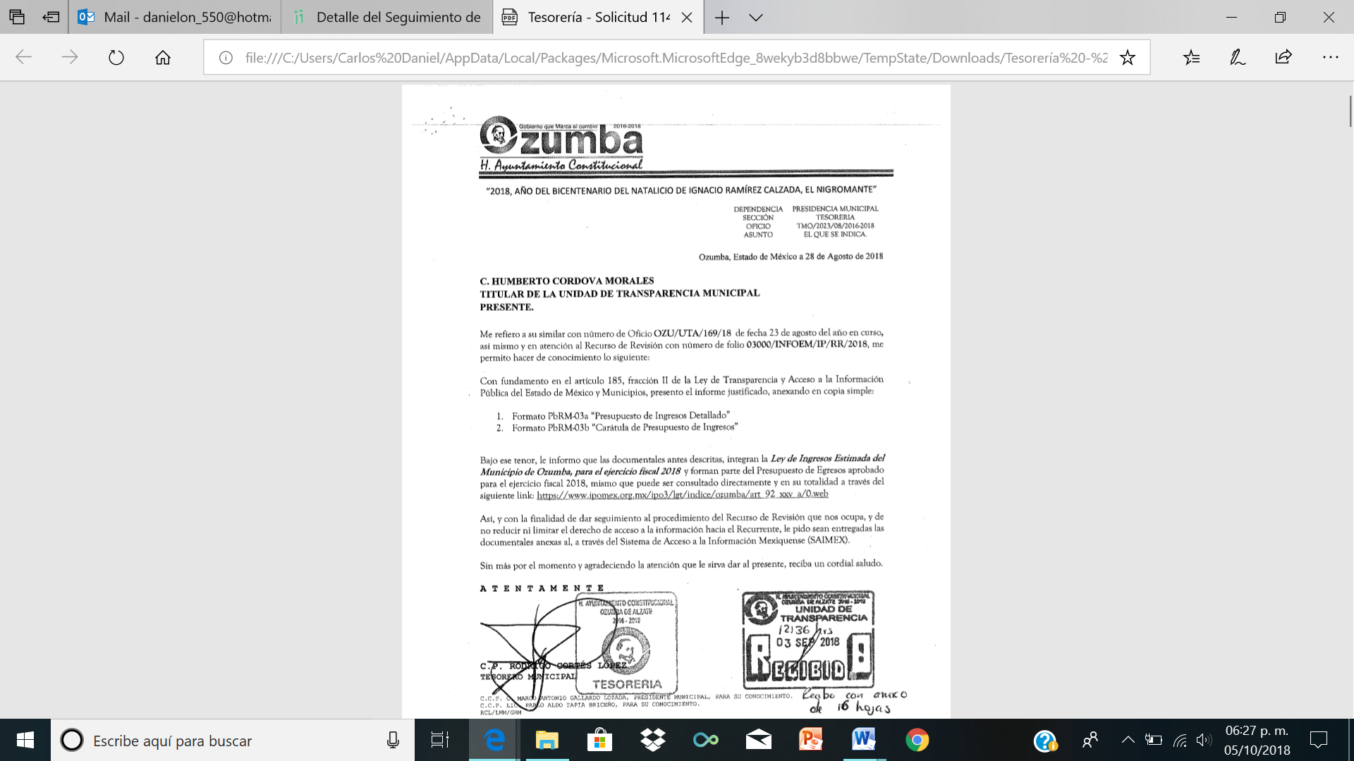

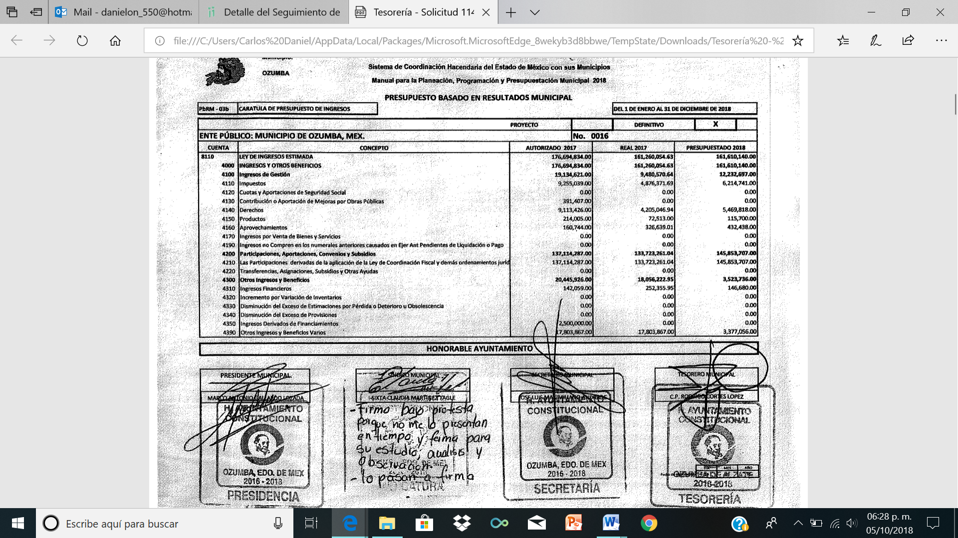

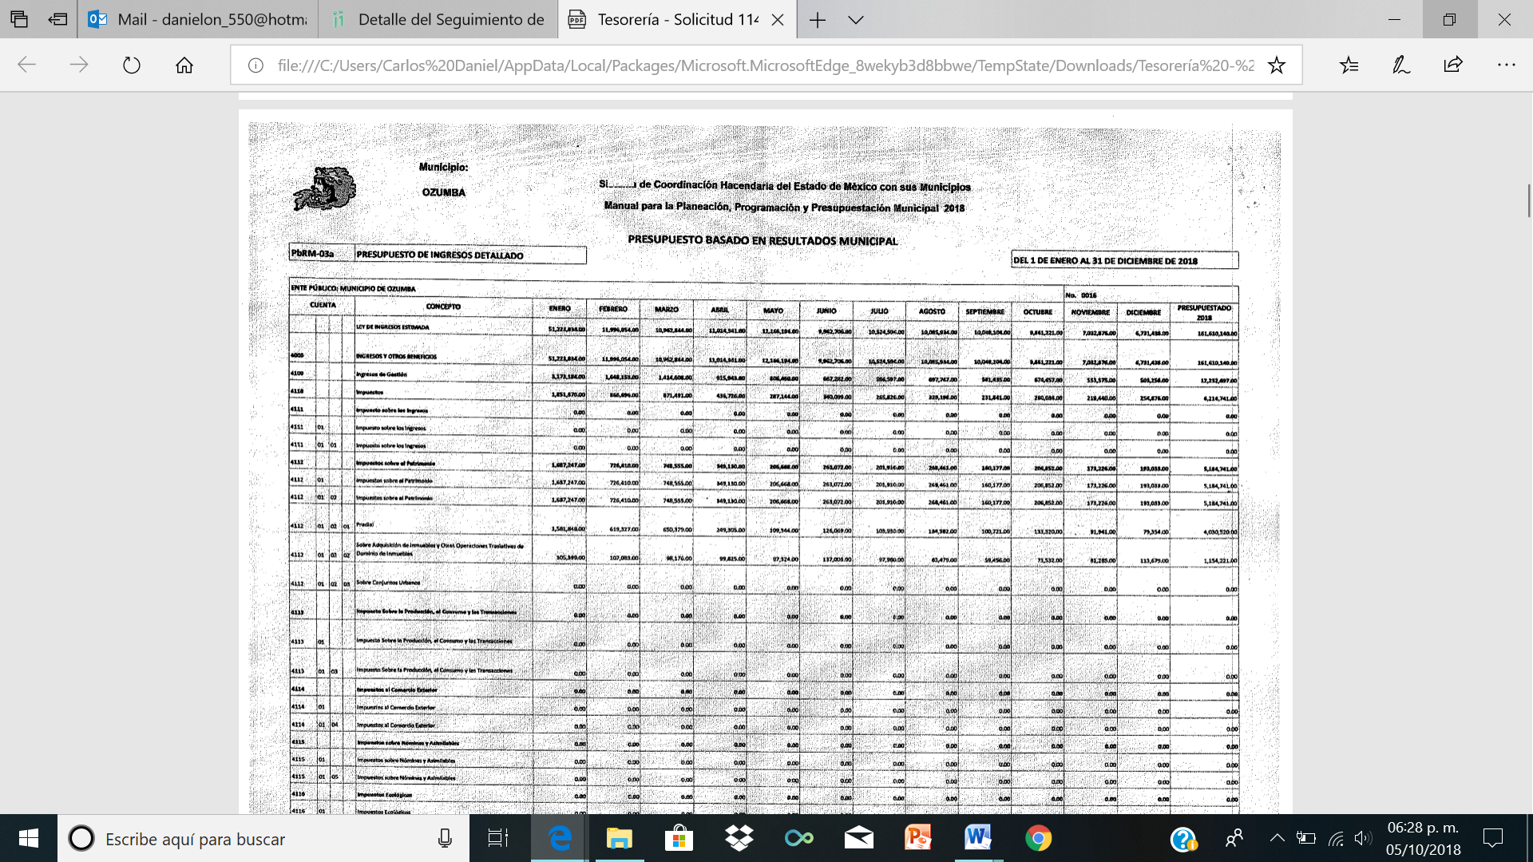
Así las cosas de las pantallas insertas con antelación, este órgano garante considera que el sujeto obligado colmo con lo requerido por el particular, ya que si bien es cierto dicha autoridad emitió la debida respuesta en tiempo y forma, también lo es que sin tener la obligación de atender a los requerimientos planteados en los motivos o razones de inconformidad, ya que estos son considerados como plus petitio, el sujeto obligado hizo entrega de los documentos con los que contaba efecto de brindarle al particular la debida certeza jurídica, así como el derecho de acceso a la información pública.

En mérito de lo expuesto en líneas anteriores, resultan parcialmente procedentes los motivos de inconformidad que arguye el recurrente en su medio de impugnación que fue materia de esudio, por ello con fundamento en el artículo 186, fracción I, en concordancia con el artículo 192, fracción III, de la Ley de Transparencia y Acceso a la Información Pública del Estado de México y Municipios, se sobresee el recurso de revisión 03000/INFOEM/IP/RR/2018, que ha sido materia del presente fallo.

Por lo antes expuesto y fundado,

SE RESUELVE
PRIMERO. Se SOBRESEE el recurso de revisión número 03000/INFOEM/IP/RR/2018, porque al modificar la respuesta el recurso de revisión quedó sin materia en términos del Considerando TERCERO de la presente resolución.

SEGUNDO. NOTIFÍQUESE vía SAIMEX, la presente resolución al Titular de la Unidad de Transparencia del Sujeto Obligado.

TERCERO. NOTIFÍQUESE a el recurrente la presente resolución, hágase de su conocimiento que en caso de que considere que le cause algún perjuicio, podrá promover el Juicio de Amparo en los términos de las leyes aplicables, de acuerdo a lo estipulado por el artículo 196 de la Ley de Transparencia y Acceso a la Información Pública del Estado de México y Municipios.

ASÍ LO RESUELVE, POR UNANIMIDAD DE VOTOS EL PLENO DEL INSTITUTO DE TRANSPARENCIA, ACCESO A LA INFORMACIÓN PÚBLICA Y PROTECCIÓN DE DATOS PERSONALES DEL ESTADO DE MÉXICO Y MUNICIPIOS, CONFORMADO POR LOS COMISIONADOS, ZULEMA MARTÍNEZ SÁNCHEZ, EVA ABAID YAPUR, JOSÉ GUADALUPE LUNA HERNÁNDEZ, JAVIER MARTÍNEZ CRUZ Y LUIS GUSTAVO PARRA NORIEGA, EN LA TRIGÉSIMA OCTAVA SESIÓN ORDINARIA CELEBRADA EL DIECISIETE DE OCTUBRE DE DOS MIL DIECIOCHO ANTE EL SECRETARIO TÉCNICO DEL PLENO, ALEXIS TAPIA RAMÍREZ.

Zulema Martínez Sánchez
Comisionada Presidenta
(Rubrica)

José Guadalupe Luna Hernández
Comisionado
(Rúbrica)

Eva Abaid Yapur
Comisionada
(Rubrica)

Luis Gustavo Parra Noriega
Comisionado
(Rúbrica).

Javier Martínez Cruz
Comisionado
(Rubrica)

Alexis Tapia Ramírez
Secretario Técnico del Pleno
(Rubrica)

Esta hoja corresponde a la resolución de fecha diecisiete de octubre de dos mil dieciocho, emitida en el recurso de revisión 03000/INFOEM/IP/RR/2018.
OSAM/CDFE

IMPROCEDENCIA Y SOBRESEIMIENTO EN EL JUICIO DE AMPARO. LAS CAUSAS PREVISTAS EN LOS ARTÍCULOS 73 Y 74 DE LA LEY DE LA MATERIA, RESPECTIVAMENTE, NO SON INCOMPATIBLES CON EL ARTÍCULO 25.1 DE LA CONVENCIÓN AMERICANA SOBRE DERECHOS HUMANOS. Del examen de compatibilidad de los artículos 73 y 74 de la Ley de Amparo con el artículo 25.1 de la Convención Americana sobre Derechos Humanos no se advierte que el derecho interno desatienda los estándares que pretenden proteger los derechos humanos en dicho tratado, por regular causas de improcedencia y sobreseimiento que impiden abordar el estudio de fondo del asunto en el juicio de amparo, en virtud de que el propósito de condicionar el acceso a los tribunales para evitar un sobrecargo de casos sin mérito, es en sí legítimo, por lo que esa compatibilidad, en cuanto a los requisitos para la admisibilidad de los recursos dependerá, en principio, de los siguientes criterios: no pueden ser irracionales ni de tal naturaleza que despojen al derecho de su esencia, ni discriminatorios y, en el caso, la razonabilidad de esas causas se justifica por la viabilidad de que una eventual sentencia concesoria tenga un ámbito de protección concreto y no entre en conflicto con el orden jurídico, no son de tal naturaleza que despojen al derecho de su esencia ni tampoco son discriminatorias, pues no existe alguna condicionante para su aplicabilidad, en función de cuestiones personales o particulares del quejoso. Por tanto, las indicadas causas de improcedencia y sobreseimiento no son incompatibles con el citado precepto 25.1, pues no impiden decidir sencilla, rápida y efectivamente sobre los derechos fundamentales reclamados como violados dentro del juicio de garantías.

